Поделки из бумаги (оригами) для детей и родителей
Оригами – пожалуй, одно из самых универсальных хобби в мире, ведь сложно найти того, кому оно не подойдет. Для детей это такое необходимое развитие мелкой моторики, аккуратности, усидчивости, внимательности и логического мышления. Для взрослых – очень простой и доступный каждому способ снять напряжение, расслабиться, отвлечься от рутины и переключиться. Даже если ты впервые смотришь на лист бумаги с мыслями что-то из него сделать – не беда! Все обязательно получится!
1. Лебедь оригами
Возьми квадратный белый лист, разметь одну диагональ и отогни к ней верхний и нижний углы. Кончики углов подогни в обратную сторону, сложи деталь пополам и поставь на стол, как раскрытую книгу. Из длинного вытянутого угла сформируй шею и голову лебедя. Сделай клюв, отогнув кончик головы туда-обратно, а потом нарисуй лебедю глаза.
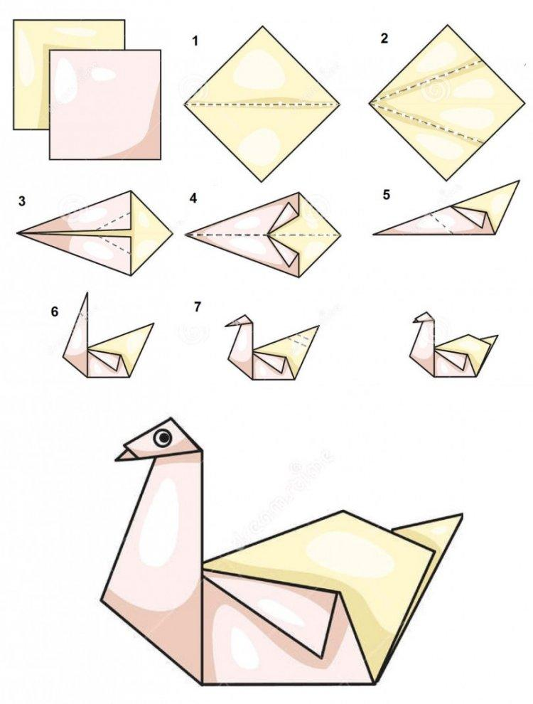

2. Оригами зайчик из бумаги
Сложи квадратный лист бумаги пополам и разметь середину треугольника. Отогни его основание немного назад, а потом заверни вверх треугольники-уши. Подверни и спрячь верхний и нижний углы квадрата так, чтобы сформировать мордочку, и раскрась ее.
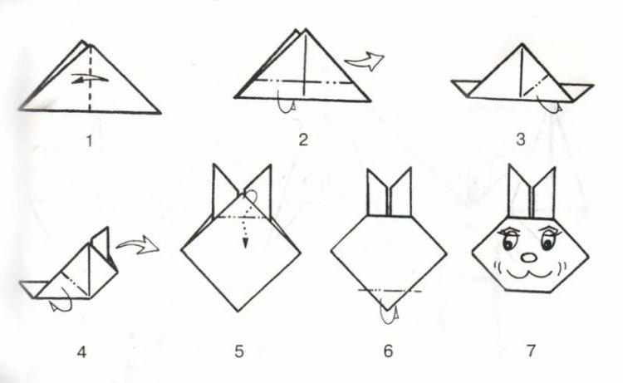
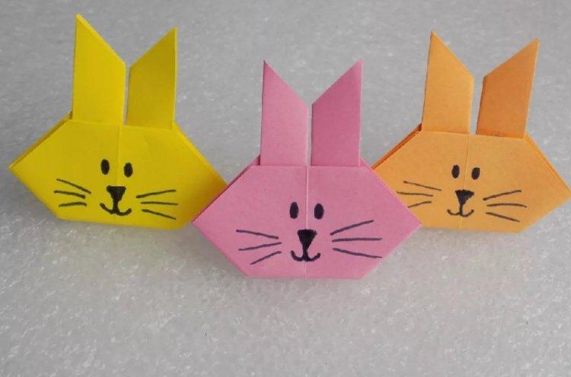

3. Кит оригами
Возьми серый или голубой квадрат, разметь диагональ и отогни к ней нижний фрагмент. Переверни заготовку и отогни к середине верхнюю и нижнюю (уже сложенную) части. Сверху загни еще один небольшой угол, чтобы сформировать спину, переверни деталь снова и сделай хвост кита.
